**TÀI LIỆU SỬ DỤNG FILE EMP-IMP REPORT**

1. **Những lưu ý khi sử dụng file:**
2. Không được đổi tên các sheet trong file. Nếu cần lưu hoặc gửi cho 1 bên khác có thể copy kết quả xuất report và paste qua 1 file excel khác.
3. Không được thay đổi vị trí và tên cột trong sheet Export và EXP-Detail. Nếu thay đổi vị trí sẽ xuất report bị sai.
4. Được đổi tên file. VD: Template Imp- Exp 30122024 sang Template Imp- Exp 09012024
5. Khi gửi file gốc qua 1 app khác, khi tài về phải unblock file.

**Hướng dẫn Unblock file**

Click phải vào file -> Propertises

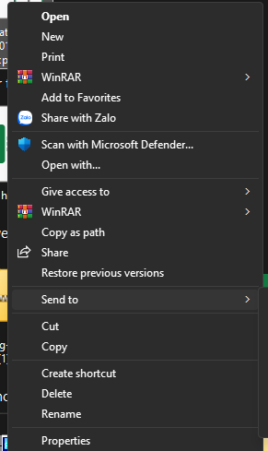

Chọn tiếp Unblock->apply-> ok

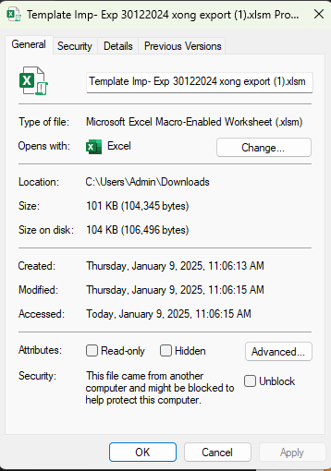

1. **Kết xuất Emp-Report**

Bước 1: Sheet Export: Lưu ý nhập ngày Actual delivery

Bước 2: Kiểm tra lại Sheet Customer list và Forwarder list nếu có tên mới

Bước 3: Xuất Emp-report

* Chọn khoảng thời gian muốn xuất theo Invoice date

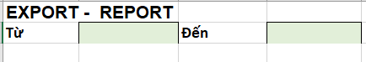

* Chọn Customer/ Forwarder: Không bắt buộc nhập trường này. Hai trường này sẽ dựa vào dữ liệu Customer Sheet và Forwarder sheet. Nếu thiếu tên trong list khi chọn thì phải kiểm tra lại 2 sheet trên.



* Nhấn biểu tượng **Load**

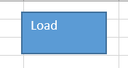

VD : chọn thời gian từ ngày 21/12/2023 đến ngày 20/01/2024 – Customer là ACBD

